CURRICULARIZAÇÃO DA EXTENSÃO - REGISTRO DE ATIVIDADES

1- IDENTIFICAÇÃO
Alunos (as): Bernardo Bulik, Lorenzo Duarte, Samuel Eliabe Vieira. | Matrícula: 199057, 214211, 213845 (Respectivamente)
Curso: Ciência da Computação | Disciplina: Web Lab
Professor(a): Pablo Leon Rodrigues

2. CARACTERIZAÇÃO DA AÇÃO
Título da Atividade: Trabalho de cibersegurança

Local/Território: Passo Fundo/RS

Período de Execução: 23/02/2026 a 17/06/2026
3. DESCRIÇÃO DA ATIVIDADE
O trabalho teve a proposta de desenvolver um site estático com fundamentos nas cartilhas de cibersegurança disponibilizadas. Além das páginas de conteúdo, o trabalho exigia um gerador de senha instantâneo em JavaScript, opções de Dark/Light mode e de Acessibilidade para atender a todos os públicos. Para a sua execução plena, necessitou-se conhecimentos básicos em HTML, CSS e JS.
4. EVIDÊNCIAS DE EXECUÇÃO
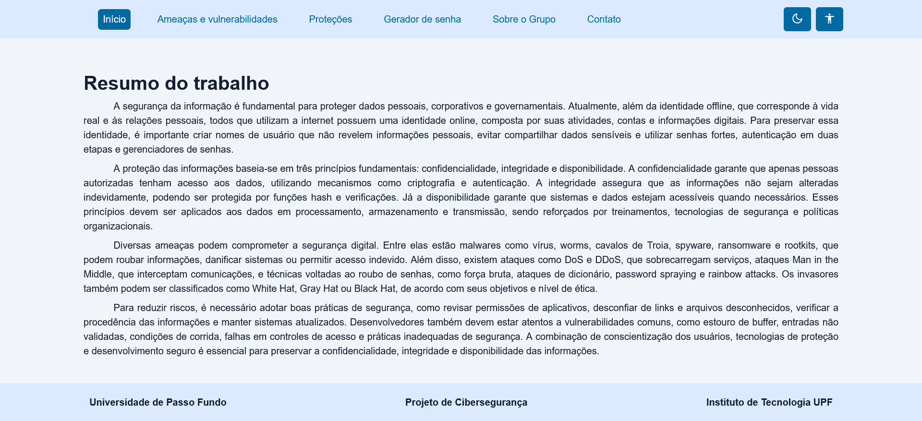
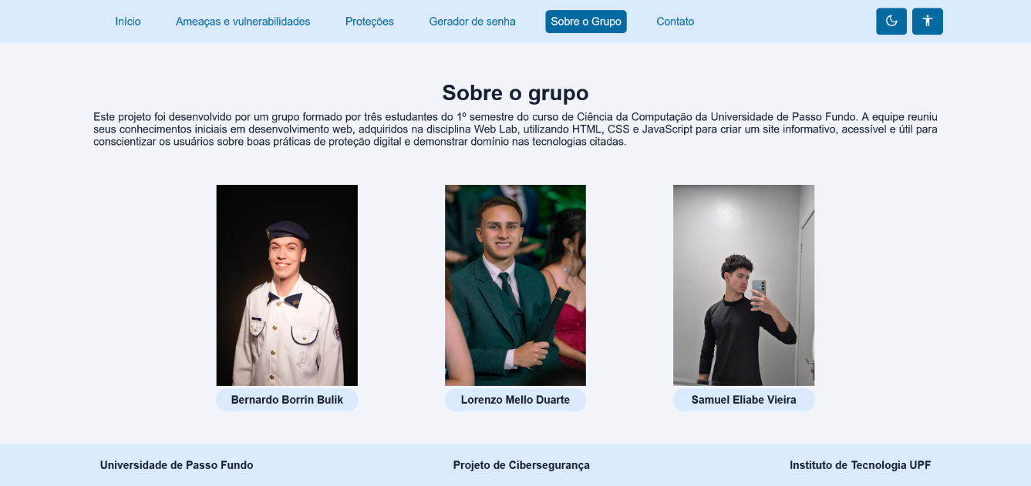

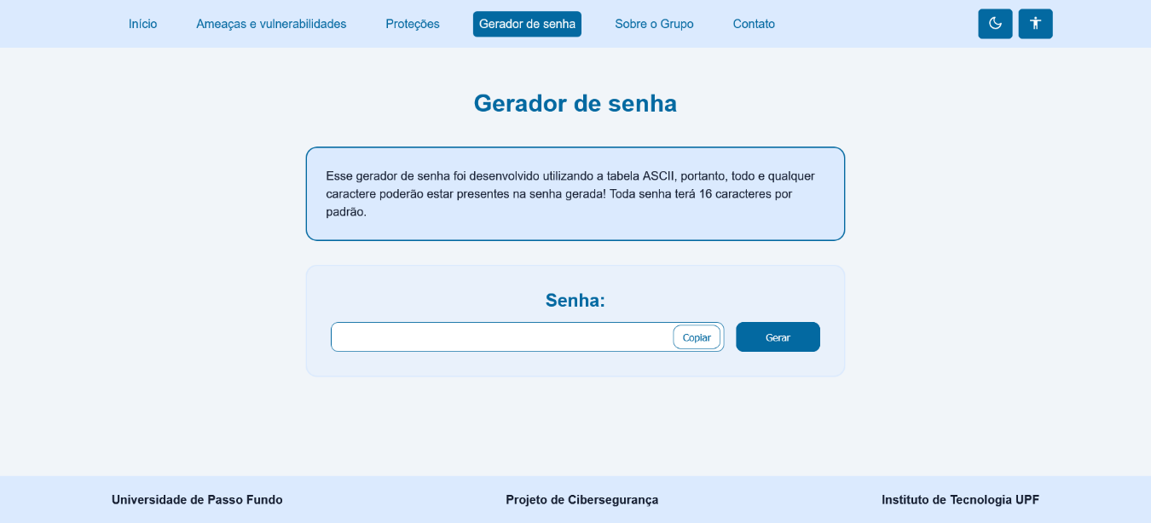
5. AUTO AVALIAÇÃO
No desenvolvimento desse projeto, aprendemos a trabalhar em equipe, resolver de conflitos de código e estabelecer um padrão de código. O maior desafio foi o conflito no código, visto que estávamos operando em três pessoas num mesmo projeto, entretanto conseguimos resolvê-lo com êxito e entregar um trabalho completo.

